

**QUALIDADE DE SOFTWARE**

Lucas de Paula Santos

Análise de Qualidade

Curitiba

2022

# RESUMO

O iPhone 12 apresenta ótimo conjunto e bom custo-benefício. O objetivo desse trabalho foi analisar em um iPhone 12 para todas as dimensões do produto como matéria-prima, acabamento, durabilidade, usabilidade, design e ficha técnica. O iPhone 12 foi um dos celulares da Apple lançados em 2020. A análise do iPhone 12 pode incluir detalhes sobre as especificações de hardware e do sistema operacional e estatísticas de desempenho.

# SUMÁRIO

1. RESUMO 2

2. SUMÁRIO 3

3. INTRODUÇÃO 4

4. O PROJETO 5

4.1 Detalhes do produto ou serviço 5

4.2 Tabela de Análise 5

4.3 Relatório 6

4.4 Evidências 7

4.5 Onde encontrar 8

5. CONCLUSÃO 8

6. REFERÊNCIAS BIBLIOGRÁFICAS 8

# INTRODUÇÃO

O iPhone 12 pode ser considerado um aparelho incrível que deve agradar a maioria das pessoas. A proposta desde trabalho é dar início a elaboração de uma análise que pode fazer os usuários questionam se a compra do iPhone 12 vale a pena.

O objetivo do trabalho é testar o aparelho e contar nossas impressões no review. Nesta analise, consideramos design, tela, câmera, bateria, desempenho e custo-benefício.

# O PROJETO

## Detalhes do produto:

|  |  |
| --- | --- |
| **Nome do produto ou serviço:** | iPhone 12 |
| **Fabricante:** | Apple |
| **Tempo de uso:** | 1 ano |
| **Outros detalhes relevantes sobre o produto:** | Compatibilidade 5G e vem sem os fones de ouvido e o adaptador de tomada que acompanhavam na caixa. |

## Tabela de Análise

|  |  |  |
| --- | --- | --- |
| **Característica** | **Sua percepção** | **Referência da evidência** |
| **Usabilidade:** | O iPhone 12 ficou menor, fino e 16% mais leve e tudo isso fica ainda mais evidente com o aparelho em mãos. O tamanho enxuto contribui para uma boa pegada que passa sensação de firmeza e segurança. | Imagem 2: Espessura do iPhone 12 |
| **Matéria prima:** | O iPhone 12 usa metal de terras raras reciclados em todos os seus ímãs, incluindo a câmera, o Taptic Engine e a tecnologia MagSafe. | Imagem 1: Espessura do iPhone 12 |
| **Performance:** | O iPhone 12 vem com processador Apple A14 Bionic, que garante uma performance fluida e sem travamentos. É capaz de rodar qualquer jogo com alta qualidade. | Imagem 3: Processador do iPhone 12 |
| **Design:** | Tem visual mais quadrado, com bordas achatadas e cantos levemente arredondados. O iPhone 12 tem tela de 6,1 polegadas, com bordas mais finas, o que facilita a pegada. |  |

## Relatório

Sobre o design do iPhone 12, ele voltou a ter um visual mais próximo do que vimos no antigo iPhone 4, ele tem um aspecto retangular e cantos achatados, exatamente como nos modelos antigos que conquistaram tantos fãs. A impressão ao segurar é que ele possibilita uma melhor pegada, com o aparelho ficando mais firme na mão. O processador A14 Bionic é totalmente novo e mais rápido. A câmera do iPhone 12 está bem interessante pois a Apple sempre consegue imagens belíssimas com lentes aparentemente bem simples.

O iPhone 12 não vem um carregador dentro da caixa, mas vem com um cabo com um conector Lightning e USC-C. Para carregar o aparelho, o usuário terá que comprar um carregador separadamente ou usar um antigo. Isso é um ponto negativo.

## Evidências

Foto:

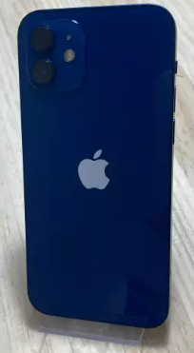

Imagem 1: Foto do iPhone 12

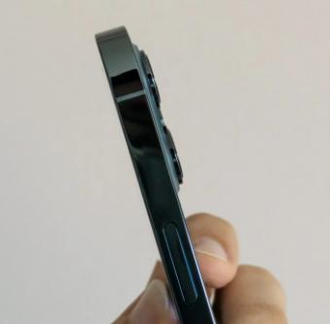Imagem 2: Espessura do iPhone 12

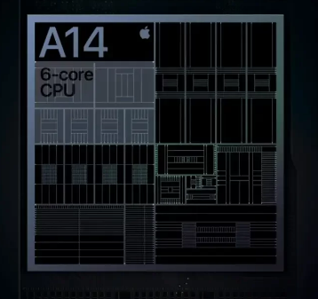Imagem 3: Processador do iPhone 12

## Onde encontrar

Pode encontrar várias lojas online, exemplos:

- https://www.kabum.com.br/produto/308571/iphone-12-64gb-64gb-camera-dupla-12mp-tela-6-1-azul-mgj83br-a?srsltid=Ad5pg_GzWhrOCZj7rzbH2IiGGfVdeptLmYur5pYdaGQT3xJI_bTpkydUiUw

- https://www.magazineluiza.com.br/iphone-12-apple-64gb-branco-tela-61-12mp-ios/p/231147400/te/ip12/?&force=1&seller_id=magazineluiza

# CONCLUSÃO

Eu aprendi como lidar métodos de coleta e análise avançada de dados em produtos e, assim, garantir a conformidade entre as normas regulamentadoras como por exemplo a Norma Brasileira.

Devo atuar no equilíbrio entre a visão estratégica e foco, traduzindo a estratégia em ações que irão conferir excelência aos processos e produtos, prezando pela padronização de métodos funcionais.

# REFERÊNCIAS BIBLIOGRÁFICAS

Canal tech: https://canaltech.com.br/produto/apple/iphone-12/analise/

Tecnoblog: https://tecnoblog.net/testamos/iphone-12-review/